[Drawing geometry and engineering graphics] week 14 - Using in modern programs suitable for specialized field of education.

14. MAVZU: Mutahassislik ta`lim yo`nalishlariga mos bo`lgan, zamonaviy dasturlarni tanlash.
Reja:

- AutoCAD dasturiga kirish.
- AutoCADda ishlatiladigan koordinata sistemalari.
- Amaliy mashqlar.

Hozirgi vaqtda uch o‘lchamli kompyuterli modellashtirish vositalari foydalanuvchilarning e'tiborida bo‘layapti va bu tasodifiy emas albatta. Ulardan foydalanish konstruktorlik-loyihalash ishlarining sifatli bajarilishi hamda foydalanuvchiga chizmalarni tez, sifatli, yuqori aniqlikda bajarish va qog‘ozga chiqarish imkonini beradi.
Ushbu qo‘llanmada kompyuterli modellashtirishni loyihalashtirishning universal grafik sistemasi muhitidan iborat bo‘lgan AutoCAD-2004 dan foydalanish uslubi taklif etilgan. Bu AutoCAD-2004 tizimi Autodesk kompaniyasi tomonidan ishlab chiqilgan bo‘lib, loyihalash jarayonida ko‘p sonli foydalanuvchilar qulay holda ishlatishlari ko‘zda tutilgan. Hozirgi davrda AutoCAD ning dasturiy ta'minoti kompaniyani eng yaxshi mahsuloti bo‘lib, shaxsiy kompyuterlarning eng keng tarqalgan avtomatik loyihalash tizimi paketi hisoblanadi.
Hozirgi davrda har qanday dastur ta'minotining eng muhim xarakteristkasi buni boshqa dasturlar bilan birgalikda ishlata bilish xususiyatidir. Shu sababli AutoCAD tizimi katta imkoniyatlarga ega bo‘lib, o‘z mahsulotini 3D Studio tizimiga eksport qilgan holda uch o‘lchovli modellarni animatsiya qilish imkoniyatini beradi. AutoCAD tizimida ishlab chiqilgan fayllar Microsoft Office dasturining har qanday mahsulotlari bilan mos keladi .
Ushbu qo‘llanmada AutoCAD –2004 ning siqiq holdagi ruscha versiyasining o‘zbek tiliga o‘girilgan varianti berilgan.
AutoCAD –2004 dasturi avtonom rejimida yoki lokal tarmoqda ham ishlashi mumkin. AutoCAD –2004 dasturining yaxshi ishlashi uchun quyidagi manbaalar zarur bo‘ladi:
• Pentium 133 protsessori
• 32 Mbaytli operativ xotira
• Qattiq diskda 400-750 Mbaytli xotira
• 640 ga 480 VGA – displeyi
AutoCAD-2004 DASTURINI ISHGA TUSHIRISH.
AutoCAD-2004 dasturi ishga tushirilgandan keyin «Zagruzka» dialog oynasi chiqariladi (1-rasm).
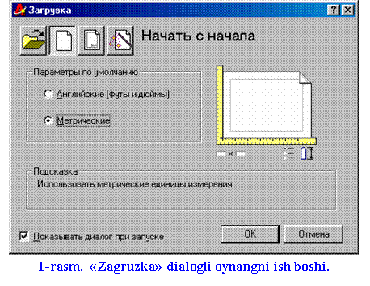

- «Chizmani tanlash» –avval yaratilgan chizmani ochish imkonini beradi;
- «Boshidan boshlash» - chizma uchun yangi varaqni ochish imkonini beradi;
- «Shablondan foydalanish» –chizmachilikning kerakli uskunalarini o‘z ichiga olgan shablonni tanlash imkonini beradi;
- «Sehrgarni ishlatish» –AutoCAD muhitida kerakli sozlashlarni amalga oshirish. Sozlashning ikki xil varianti: «Advanced Setup» («Keng sozlash») va «Quick Setup» («Tez sozlash») (2-rasmga qarang).

Units (Birliklar) –uzunlikning kiritish va chiqarish o‘lchov birliklarini tanlash navbatdagi o‘lchov birliklarini taklif etadi: Decimal (detsimetrlik); Engineering (muhandislik); Architectural (arxitekturali); Fractional (fraktsionli); Scientific (ilmiy). Decimal (detsimetrlik) o‘lchov birligini tanlash tavsiya etiladi.
• Angle (Burchaklar) -Burchakni kiritish va chiqarish o‘lchov birliklarini tanlash navbatdagi o‘lchov birliklarini taklif etadi: Decimal Degrees (detsimetrli gradusli); Deg/Min/Sec (graduslar/minutlar/sekundlar); Grads (gradlarda); Radians (radianlarda); Surveyor (yorug‘lik tomonlariga nisbatan). Decimal Degrees (burchakli detsemetrli) o‘lchov birligini tanlash tavsiya etiladi.
• Angle Measure (Burchakni o‘lchash ) –burchakni o‘lchashni boshlash topshirig‘i burchakni noldan o‘lchashning navbatdagi yo‘nalishlarini taklif etadi: East (sharqiy); North (shimoliy); West (g‘arbiy); South (janubiy); Other (ixtiyoriy). East (sharqiy) yo‘nalishni tanlash tavsiya etiladi.

• Angle Direction (Burchakni o‘lchash yo‘nalishi) –burchak yo‘nalishining musbat yo‘nalishi tanlanganda, navbatdagi burchaklar yo‘nalishlarirni taklif etadi: Counter Clockwise (soat miliga teskari); Clockwise (soat mili bo‘yicha). Counter Clockwise (soat miliga teskari) yo‘nalishini tanlash tavsiya etiladi.
• Area (chegara) –chizmaning chegaralarini aniqlashga imkon beradi.
«Quick Setup» («Tez sozlash») varianti tanlanganda dastur faqat o‘lchov birliklari (Units) va chegara (Area)ni tanlashni tavsiya etadi. .
«Zagruzka» dialog oynasidan chiqishda (1-rasmga qarang.) Yana o‘lchov birliklari : (metrik [mm], yoki inglizcha[futlar, dyumlar]) ni tanlash tavsiya etiladi.
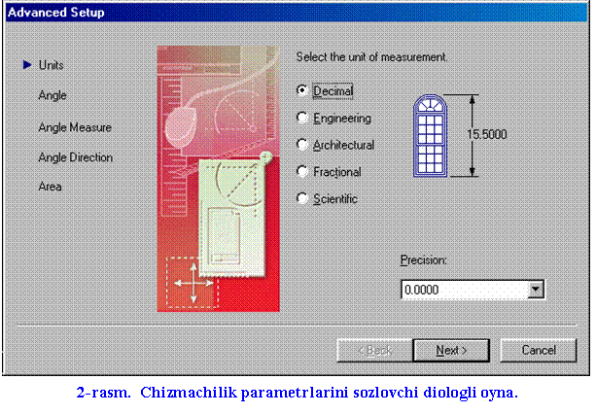

AutoCAD-2004 dasturining ish stoli

3-rasmda AutoCAD-2004ning ish stoli tasvirlangan.
Ish stoliga quyidagilar kiritilgan:
• TUSHUVCHI MENYU QATORI –menyuning eng yuqori qatori;
• ASBOBLAR PANELI –yuqorida, ish stolining o‘ng va chap tomonida.
Keyingi ishlarda foydalaniladigan asosiy asboblar paneli:
1) «Standart asboblar» paneli;
2) «Obyekt xossasi» paneli;
3) «Chizish» paneli;
4) «O‘zgartirish» paneli;
5) «O‘lchamlar» paneli;
6) «Obyektni bog‘lash» paneli.
ASBOBLAR PANELINI SOZLASH ALGORITMI.
1) sichqon klavishi o‘ng tomonini asboblar panelining ixtiyoriy birortasini ko‘rsatib, bosamiz.
2) ochilgan ro‘yxatdan kerakli asboblar panelini belgilaymiz.

• GRAFIK MAYDON (Model maydoni) –ish stolining o‘rta maydonini egallagan bo‘lib, modellar chizmasini yaratish uchun mo‘ljallangan. Model maydoni parametrlarini qo‘llovchi o‘ziga mos qulay ravishda o‘zgartirishi mumkin.
MODEL MAYDONINI SOZLASH ALGORITMI.
1) Sichqon klavishining o‘ng tomonini grafik maydonning ixtiyoriy joyiga bosamiz, Optsii punktini belgilaymiz.
2) Ochilgan «Parametrlar» dialog oynasida quyidagi sozlashlarni amalga oshirish mumkin.
A) Oyna elementlari ish stoli ko‘rinishini sozlash, ya'ni;
1) Rang tugmachasi yordamida model maydoni rangini tanlash mumkin;
2) Dialog oynasiga chaqiriladigan shrift turini Shrift tugmachasi orqali sozlash mumkin.
B) Format elementlari maydoniga Varaq maydoni M2 umumiy ko‘rinishini sozlash mumkin.
V) “Aks ettirishni kengaytirish qobiliyati” maydonida obyektlarning tasviri sifatini sozlash mumkin, ya'ni yoylar va aylanalar egri chiziqlarda segmentlar soni va h.k.
G) Aks ettirish maydoniga uch o‘lchovli rang berilgan (3D) obyektlarni aks ettirish sifatini sozlash mumkin.
• DIALOGLI OYNA yordamida dastur bilan muloqot amalga oshiriladi. Bu oyna bir necha qatordan iborat bo‘lib, ularda foydalanuvchi chiqaradigan ta'sir algoritmi aks etgan bo‘ladi. Ko‘pincha, dastlabki asboblar to‘g‘risida kerakli axborotni o‘z ichiga oladi.
Muloqot oynasida kamida uchta qator qoldirilishi tavsiya etiladi. Sozlashni qo‘lda, ya'ni sichqonning kursorini muloqot oynasining yuqori qismiga olib borib, uni siqib (cho‘zib) yoki past (baland) ga surib amalga oshiriladi.
• QATOR HOLATI (boshqarish tugmasi) –chizmachilik rejimlari, ya'ni qo‘shish/o‘chirishni o‘z ichiga oladi va ish stolining eng pastki qismida joylashgan.
O‘z ichiga quyidagi elementlar (tugmalar)ni olgan:
A) QADAM (SHag) (Snap) –sichqonning ma'lum qadam bilan harakatini ta'minlaydi.
Sozlash bajariladi: Asboblar/Chizmachilik parametrlari qo‘shimcha “Bog‘lash va setka”.
Qadam rejimini qo‘shish (o‘chirish) F9 funktsional klavishi orqali yoki ShAG (Qadam) knopkasini sichqon bilan bosish orqali amalga oshiriladi.
B) TO‘R (Grid) - rasmni aniq chiqarish, va ishni yengillashtirgan holda, ortogonal setkasining bog‘larini ekranda olish imkoniyatini beradi.
Sozlash bajariladi: Asboblar Chizmachilik parametrlari qo‘shimcha “Bog‘lash va to‘r”.
Setka rejimini qo‘shish (o‘chirish) F7 funksional klavishi yoki sichqon bilan SETKA tugmasini bosib amalga oshiriladi.
V) ORTO (Ortho) – chiziq chizish ortogonal rejimini qo‘shadi (o‘chiradi).
G) POLYaR (Polar) –chizishning polyar rejimini qo‘shadi (o‘chiradi), ya'ni dastur avtomatik ravishda trassirovkali turlar holida obyektlar chizmasi yo‘nalishni va burchagini ko‘rsatib beradi.
Sozlash bajariladi: Asboblar/Chizmachilik parametrlari qo‘shimcha “Bog‘lash va setka”.
Polyarnaya trassirovka rejimini qo‘shish (o‘chirish) F10 funksional klavishi yoki sichqonni POLYAR tugmasiga bosish orqali bajariladi.
D) VO‘RV (Osnap) – obyektli bog‘lash (obyektlarni tekislash), ayrim nuqtalarni ko‘rsatish imkonini (ya'ni masalan, kesma va yoy o‘rtasi, aylana markazi va aylana va yoy kesishish nuqtasi) beradi.
Sozlash bajariladi: Asboblar/Chizmachilik parametrlari qo‘shimcha “Bog‘lash va setka”.
Privyazka ob’ekta (Obyektni bog‘lash) rejimini qo‘shish (o‘chirish) F3 funksional klavishi orqali yoki sichqonning VO‘RV tugmasini bosish orqali bajariladi.
E) SLED (Object Snap Tracking) –Osnap dagi nuqtani boshqarish imkonini beradi, kursor harakatlanganda vektor trassirovkasi hosil bo‘ladi.
Sozlash bajariladi: Asboblar/Chizmachilik parametrlari qo‘shimcha “Bog‘lash va setka”.
Sled rejimini qo‘shish (o‘chirish) F11 funksional klavishsi yoki SLED tugmani sichqon bilan bosish orqali bajariladi. .
J) VESLIN –obyektlar chiziqlari qalinligini aks ettirishni qo‘shadi (o‘chiradi).
Z) MODEL –model maydonidan varaq maydoniga o‘tish imkonini beradi.
IZOH. Aniq asboblarning vazifasi keng holda quyida keltiriladi.

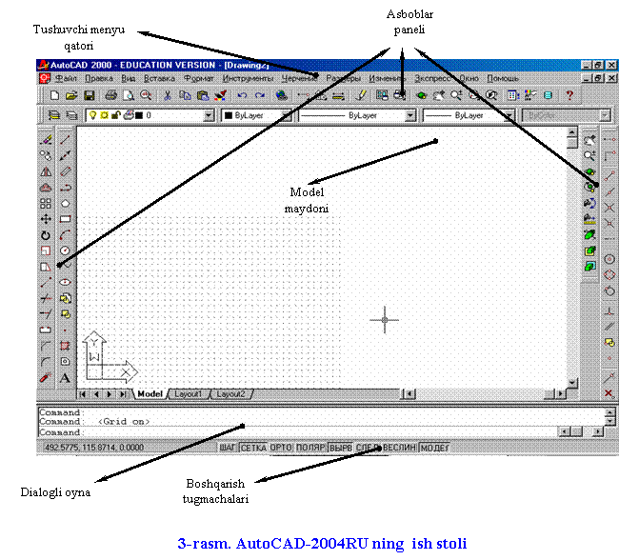

14.2. AutoCAD-2004 da ISHLATILADIGAN
KOORDINATALAR SISTEMASI
Ikki yoki uch fazali maydonda ishlaganda, foydalanuvchiga har xil koordinatalar sistemasidan foydalana bilish talab qilinadi. AutoCAD quyidagi koordinatalar sistemasidan foydalaniladi: dekart koordinatasi, koordinatalar kiritishning polyar usuli, silindrik koordinatalar, Sharli koordinatalar (oxirgi ikkitasi ko‘rib chiqilmaydi).

DEKART KOORDINATALARI TO‘G‘RISIDAGI TUSHUNCHALAR. KESMA FUNKSIYASI.
Klaviaturadan Dekart koordinatalarini kiritish uchta son (yoki x ,y, z) vergul orqali amalga oshiriladi. Absolyut (koordinata boshidan hisoblanuvchi) va nisbiy (oxirgi nuqtadan hisoblanadigan) koordinatalar turlari mavjud.
Absolyut dekart koordinatalar sistemasi nuqtalar koordinatasi ma'lum bo‘lgan holda ishlatiladi. Umumiy holda koordinatalarni kiritish quyidagicha bo‘ladi: x,y.

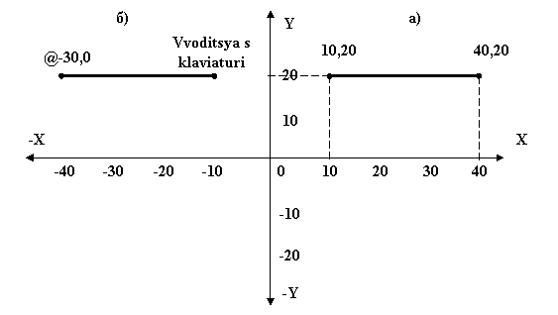

14.1-rasm. Dekart koordinatalar sistemasi.
a) Absolyut koordinatalar kiritish misoli.
b) Nisbiy koordinatalar kiritish misoli.

 - « Kesma » (Otrezok) tugmasi.
AutoCAD – 2004 muhitida dekart sistemasida (absolyut) ishni « Kesma » (Otrezok) misolida keltirish mumkin. .
Quyidagi funktsiya ostilarni taklif etadi:
Close (Zamknutь)(Tutashtirish) – birinchi va kiritilgan koordinatalarning oxirgisi bilan tutashtirish;
Undo (Otmenitь)(Bekor qilish)- oxirgi koordinatani kiritishni bekor qilish.
Chizish paneli « kesma »( Otrezok) tugmasi.
Misol.
Tomonlari 100 bo‘lgan kvadratni absolyut koordinatalar usuli bilan chizish:
1. Command: _line Specify first point: 20,20 Enter
2. Specify next point or [CloseG‘Undo]: 120,20 Enter
3. Specify next point or [CloseG‘Undo]: 120,120 Enter
4. Specify next point or [CloseG‘Undo]: 20,120 Enter
5. Specify next point or [CloseG‘Undo]: S Enter
O‘zbek tiliga o‘girgandagi muloqot
1. Komanda: _chiziq birinchi nuqtani ko‘rsating:20,20 Enter
2. Keyingi nuqtani ko‘rsating, yoki [Tutashtir/bekor qil] 120,20 Enter
3. Keyingi nuqtani ko‘rsating, yoki [Tutashtir/bekor qil]:120,120Enter
4. Keyingi nuqtani ko‘rsating, yoki [Tutashtir/bekor qil]: 20,120 Enter
5. Keyingi nuqtani ko‘rsating, yoki [Tutashtir/bekor qil]: S Enter
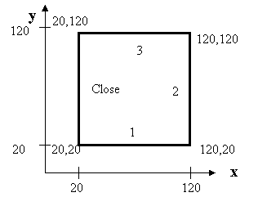
IZOH
AutoCADda ishlash jarayonida ko‘pincha keraksiz obyektlarni olib tashlashga to‘g‘ri keladi. AutoCADda obyektlarni olib tashlash usulidan biri quyidagicha amalga oshiriladi. obyekt (obyektlar) chegaralanadi va Delet klavishasi bosiladi.
Ko‘pincha AutoCADda obyektlar sichqon yordamida ajratiladi. Sichqon bilan ajratishning bir nechta usullari bor:
1. Obyektni (obyektlarni) sichqonning o‘zi bilan ajratish.
2. Obyekt (obyektlarni) maydon bilan ajratish. Maydon bilan ajratishning ikki varianti bor:
a) Obyektni (obyektlarni) maydonning o‘ngidan chap tomoniga qarab ajratish va bu holda maydondagi hamma obyektlar ajratiladi;
b) Obyektni (obyektlarni) maydonning chap tomonidan o‘ng tomoniga qarab ajratish va bu holda maydon ichiga tushgan obyektlar ajratiladi.
Ajratish ESC klavishini ikki marta bosish bilan amalga oshiriladi.

1-Topshiriq:
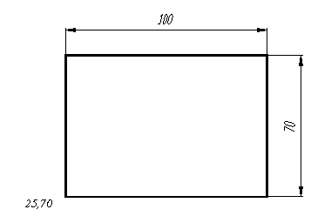
Dekart sistemasida absolyut koordinatalarda tomonlari 100X70 ga teng bo‘lgan va boshlanish nuqta koordinatalari 25,70 bo‘lgan to‘rtburchak chizilsin.
Nisbiy dekart koordinatalar sistemasi nuqtalar koordinatasi noma'lum bo‘lgan holda qo‘llaniladi. Bu holda koordinatalar kiritish, oxirgi koordinatalarni 0,0 ga tashlash yo‘li orqali amalga oshiriladi. Koordinatalarni 0,0 ga tashlash kiritilayotgan nuqta koordinatalridan oldin «@» simvolini kiritish yordamida bajariladi. Bu holda kiritilayotgan nuqta 0 ga teng deb olinadi va oxirgi kiritilgan nuqtaga nisbatan hisoblanadi. Umuman, koordinatalarni kiritish quyidagicha bo‘ladi: @x,y.
Koordinatalarni dekart sistemasida (nisbiy) ishlashni quyidagi misolda ko‘rib chiqish mumkin

Misol.
Tomonlari 100 ga teng bo‘lgan kvadratni nisbiy koordinatlar usuli bilan chizish:
1. Command: _line Specify first point: sichqon bilan ko‘rsatamiz
2. Specify next point or [CloseG‘Undo]: @100,0 Enter
3. Specify next point or [CloseG‘Undo]: @0,100 Enter
4. Specify next point or [CloseG‘Undo]: @-100,0 Enter
5. Specify next point or [CloseG‘Undo]: S Enter

Muloqot o‘zbek tiliga o‘girilganda
1. Komanda:-chiziq birinchi nuqtani ko‘rsating:sichqon bilan ko‘rsatamiz
2. Keyingi nuqtani ko‘rsating, yoki [Tutashtir/Bekor qil]: @100,0 Enter
3. Keyingi nuqtani ko‘rsating, yoki [Tutashtir/Bekor qil]: @0,100 Enter
4. Keyingi nuqtani ko‘rsating, yoki [Tutashtir/Bekor qil]: @-100,0 Enter
5. Keyingi nuqtani ko‘rsating, yoki [Tutashtir/Bekor qil]: S Enter
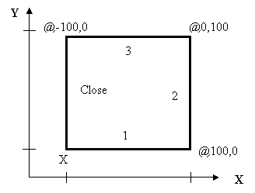

2-topshiriq:
Dekart sistemasida nisbiy koordinatalarda tomonlari 80X120 bo‘lgan to‘rtburchak chizish. Birinchi koordinata sichqon bilan ko‘rsatiladi.
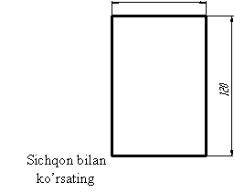

2-MASHG‘ULOT.
1. Polyar usuli bilan koordinatalar kiritish.
2. Koordinatalar va kesmalar uzunligini kiritishning boshqa usullari.
3. Masshtablash tugmasi.
4. Masshtabni avtomatik sozlash.
5. AutoCAD-2004da obyektlarni formatlash (obyektlarning turi, qalinligi va rangini berish).
6. « Aylana »( Okrujnostь) funktsiyasi.

KOORDINATALAR KIRITISHNING POLYAR USULI
Koordinatalar kiritishning polyar usuli kesmaning uzunligi va XY tekisligida uning burchagini kiritishdan iborat. Burchakni kiritishda nolik yo‘nalish sharqda (East), musbat yo‘nalish esa, soat miliga teskari bo‘ladi. Umumiy ko‘rinishda koordinatalar kiritish quyidagicha: @l<α.Bu yozuvda @ simvoli oxirgi kiritilgan koordinatani 0 ga tashlashni bildiradi;
l –kesma uzunligi:
α –kesmaning XY tekisligidagi burchagi.

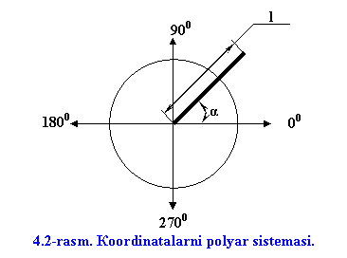

Polyar sistemasidagi koordinatalarni AutoCAD – 2004 muhitida ishni quyidagi misolda ko‘rib chiqish mumkin.
Misol.
Tomonlari 100 bo‘lgan kvadratni polyar koordinatalar usuli bilan chizish:
1. Command: _line Specify first point: sichqon bilan ko‘rsatamiz
2. Specify next point or [Close/Undo]: @100<0 Enter
3. Specify next point or [Close/Undo]: @100<90 Enter
4. Specify next point or [Close/Undo]: @100<180 Enter
5. Specify next point or [Close/Undo]: S Enter
Muloqot o‘zbek tiliga o‘girilganda
1. Komanda:-chiziq Birinchi nuqtani ko‘rsating:sichqon bilan ko‘rsatamiz
2. Keyingi nuqtani ko‘rsating, yoki [Tutashtir/Bekor qil]: @100<0 Enter
3. Keyingi nuqtani ko‘rsating, yoki [Tutashtir/Bekor qil]: @100<90 Enter
4. Keyingi nuqtani ko‘rsating, yoki [Tutashtir/Bekor qil]: @100<180 Enter
5. Keyingi nuqtani ko‘rsating, yoki [Tutashtir/Bekor qil]: S Enter

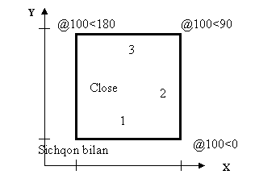

1-topshiriq:
Tomonlari 80X120 bo‘lgan to‘rtburchak polyar sistemasida chizilsin. Birinchi koordinata sichqon bilan ko‘rsatiladi.
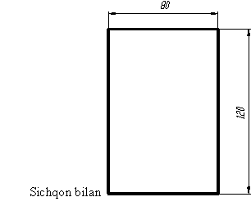

KOORDINATALAR VA CHIZIQLAR UZUNLIGINI KIRITISHNING BOSHQA USULLARI
Yuqoridagilar bilan birga masofani to‘g‘ri yozish usuli ishlatiladi. Bu usul chiziq uzunligini tez kiritishda ayniqsa samaralidir. Bu holda nuqta so‘ralganda sichqon kursorini kerakli yo‘nalishda surish va sonli miqdorni komanda qatoriga kiritish yetarli bo‘ladi.

Misol.
Tomonlari 100 bo‘lgan kvadratni chiziq uzunligini tez kiritish usuli bilan chizish:
ORTO yoki POLYaR rejimi yoqiladi va sichqon bilan yo‘nalish ko‘rsatiladi va uzunlik kiritiladi:
1. Command: _line Specify first point: sichqon bilan ko‘rsatamiz
2. Specify next point or [Close/Undo]: 110 Enter
3. Specify next point or [Close/Undo]: 100 Enter
4. Specify next point or [Close/Undo]: 110 Enter
5. Specify next point or [Close/Undo]: S Enter
Muloqot o‘zbek tiliga o‘girilganda
1. Komanda: _chiziq Birinchi nuqtani ko‘rsating: sichqon bilan ko‘rsatiladi
2. Keyingi nuqtani ko‘rsating, yoki [Tutashtir/Bekor qil]:110 (yo‘nalish sichqon bilan ko‘rsatiladi) Enter
3. Keyingi nuqtani ko‘rsating, yoki [Tutashtir/Bekor qil]:110 (yo‘nalish sichqon bilan ko‘rsatiladi) Enter
4. Keyingi nuqtani ko‘rsating, yoki [Tutashtir/Bekor qil]:110 (yo‘nalish sichqon bilan ko‘rsatiladi) Enter
5. Keyingi nuqtani ko‘rsating, yoki [Tutashtir/Bekor qil]: S Enter

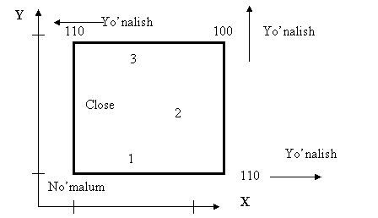

2-Topshiriq:

Tomonlari 100X100 bo‘lgan kvadratni uzunligini tez kiritish usuli bilan chizish. Birinchi nuqta sichqon bilan ko‘rsatiladi.
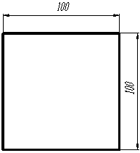

MASSHTABLASH TUGMASI.
AutoCADda boshqa har qanday grafik tizimdagi kabi chizmaning u yoki bu qismini kattalashtirish yoki kichraytirishga to‘g‘ri keladi. Bu tizimda oson ishlashga va chizmani bajarishda kam vaqt sarf qilishga olib keladi. Shu sababli bu tizimni ishlab chiqqanlar foydalanuvchining ishini yengillashtirish maqsadida bir qator tugmalarni o‘ylab topganlar.
.

- 3D Orbita – 3D obyektlarning burilishi;
- Panorama realьnogo vremeni (haqiqiy vaqtdagi panorama)– modelni fazoda qulay holatga kelguncha surish;
- Masshtab realьnogo vremeni (haqiqiy vaqtdagi masshtab)– haqiqiy vaqt rejimida tasvirni kattalashtirish kichraytirish.
- Okno izmereniya masshtaba (masshtabni o‘lchash darchasi) – buyruqlar ro‘yxatini ochadi, - kattalashtirish/kichiklashtirishning turli usullarini berish uchun asboblar to‘plami.
- Prediduщiy masshtab (Avvalgi masshtab) – tasvirning avvalgi masshtabiga qaytarish.

MASSHTABNI AVTOMATIK SOZLASH.

Masshtabni avtomatik sozlash quyidagicha amalga oshiriladi:
a. Menyu punkti Vid/3Dvid/Verx;
b. Ochilgan dialog oyna «Vid (ko‘rinish)»da Verx(balandga)
punktini tanlaymiz;
c. «Tekuщiy» (joriy) tugmasini bosamiz
3-Topshiriq:
1000000 uzunlikka ega bo‘lgan kesma chizilsin. Ko‘rinish Avtomatik sozlansin.

4-Topshiriq:
0,000001 uzunlikka ega bo‘lgan kesma chizilsin. Ko‘rinish avtomatik sozlansin.

AutoCAD – 2004da OBYEKTNI FORMATLASH.

Har qanday obyektlarni ishlab chiqishda ularga rang, xil va chiziq qalinligini «Tipi linii», (Chiziqlar turi), «TSvet», (Ranglar) «Ves linii» (Chiziq qalinligi) tugmalari yordamida aniqlash mumkin bo‘ladi (5-rasmga qarang).

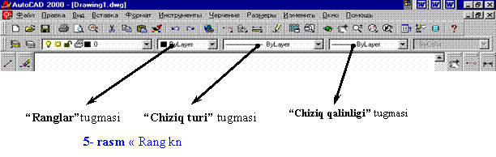

RANG TANLASH

AutoCADda rang tanlashda 255 rangdan iborat rang palitrasidan foydalaniladi. Rang turlarini tanlashda «TSveta» (Ranlar) tugmasi ochiladi va Drugoe (Boshqa) punkti ko‘rsatiladi. Bundan tashqari BYLAYER (QATLAM BO‘YIChA) – rangni avtomatik ravishda o‘rnatadigan, BYBLOCK (BLOK BO‘YIChA) – blok tuzganda avtomatik ravishda rangni o‘rnatadigan Continuous –uzluksiz o‘rnatadigan muhim so‘zlar beriladi.
RANG BERISH ALGORITMI
1) obyekt (obyektlar)ni belgilaymiz;
2) «TSveta» (Ranglar) tugmasi ochgan ro‘yxatdan kerakli rangni tanlaymiz («drugoe» (boshqa) punkti ko‘rsatilganda AutoCAD rang palitrasidan qo‘shimcha ranglarni tanlaymiz);
3) Ajratitlgan obyektni Esc klavishini ikki marta bosib, olib tashlaymiz.
CHIZIQ TURINI TANLASH

Chiziq turini tanlash uchun «Tipi linii» (Chiziq turlari) tugmasi ishlatiladi. Agar kerakli chiziq turi « Tipi linii » (Chiziq turlari) ro‘yxatida yo‘q bo‘lsa, «Drugoe» (Boshqa) punktiga sichqon bilan ko‘rsatiladi (6-rasmga qarang.), va unda:
• «Zagruzitь» (Yuklash) tugmasi orqali « Zagruzitь ili Vigruzitь Tip linii» (Yuklash yoki bo‘shatish)dialog oynasi yuklanadi va unda kerakli chiziq turi tanlanadi;
• Udalitь (Olib tashlash) tugmasi orqali ajratilgan chiziq turi yo‘qotiladi;
• Tekuщiy (Joriy ) tugmasi orqali belgilangan chiziq turi joriy bo‘lib qoladi;
• Pokazatь(skritь)/detali (Ko‘rsatish (bekitish)/detallar)–tugmasi orqali ushbu chiziq turi formatlanadi.
Bundan tashqari BYLAYER (QATLAM BO‘YICHA) chiziq avtomatik ravishda o‘rnatadigan, BYBLOCK (BLOK BO‘YICHA) blok tuzganda avtomatik ravishda rangni o‘rnatadigan, Continuous –uzluksiz o‘rnatadigan muhim so‘zlar beriladi.
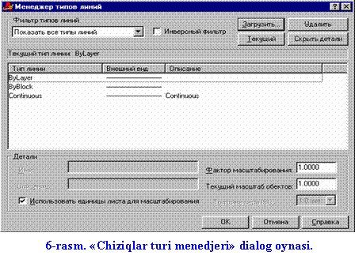

CHIZIQ TURINI TANLASH ALGORITMI:

1) obyektni (obyektlarni) belgilaymiz;
2) «Tipi linni» (Chiziq turlari), «drugoe» (boshqa) punkti;
3) Ochilgan dialogli oyna «Menedjer tipov liniy » (Chiziqlar turi menedjeri)da «Zagruzitь» (Yuklash) tugmasini bosamiz,
4) Ochilgan ro‘yxatdan kerakli chiziq turini (masalan, Dashdot) tanlaymiz;

Izoh. Chiziq turini qo‘shimcha sozlash «Faktor masshtabirovaniya» (Masshtablash faktori) yacheykasidagi qiymatni o‘zgartirish orqali amalga oshiriladi
5) OK/OK;
6) Ajratilganni Esc klavishini ikki marta bosib yo‘qotiladi.

CHIZIQ QALINLIGINI TANLASH

Chiziq qalinligini tanlash uchun «Ves linii» tugmasi ishlatiladi. Ochilgan ro‘yxatda chiziqning kerakli qalinlik o‘lchamini tanlash mumkin. Bundan tashqari BYLAYER (QATLAM BO‘YIChA) – rangni avtomatik ravishda o‘rnatadigan, BYBLOCK (BLOK BO‘YIChA) – blok tuzganda avtomatik ravishda rangni o‘rnatadigan, Continuous –uzluksiz o‘rnatadigan muhim so‘zlar beriladi.
ChIZIQ QALINLIGINI TANLASH ALGORITMI:
1) obyekt (obyektlar) belgilanadi.
2) «Ves linii» tugmasi.
3) Ochilgan ro‘yxatdan kerakli qalinlikni tanlaymiz.
4) Esc klavishini ikki marta bosib, belgilangan qalinlikni yo‘qotamiz.
5) «Veslin» tugmasini bosamiz.

Asosiy adabiyotlar
1. Harvey Willard Miller. Descriptive Geometry. London, 2013. - 149 pages.
2. William Griswold Smith. Practical Descriptive Geometry. London. 2013. - 257 pages.
3. Azimov T.D. Chizma geometriya fanidan ma’ruzalar matni. O’quv qo’llanma –T.: TDTU, 2005. - 155 b.
4. Murodov Sh. va boshqalar. Chizma geometriya. Oliy o’quv yurtlari uchun darslik. -T.: ”O’qituvchi”, 2008. - 260 b.
5. L. Xeyfes «Инженерная компьютерная графика» СПБ: БХБ. - Петербург.: 2005.

